### 1 | Kniha – Co máte na sobě? (what are you wearing? lit. *what do you have on yourself*)

Work in groups. Describe your clothes. Use **list on p. 136**. Use different starters…

* **Teď** mám na sobě: **____________________**
* **Když jdu do divadla**, mám na sobě: **____________________**
* **Když je zima**, mám na sobě: **____________________**
* **Když jdu do klubu**, mám na sobě: **____________________**

### 2 | Kniha Dative centered constructions

book, p. 132 (grey box)

* 132/3 – Listen what Marina says and fil in the gaps. Link for listening [here](https://www.czechstepbystep.cz/coLm4dEPxQE9/uploads/2018/06/CD2_track_19.mp3)
* Use the same structures about you.
* Choose the most suitable answer: [link](https://learningapps.org/watch?v=pdqhn7sb520)
* Work in groups: ask each other questions using dative constructions, book 133/8
* Work in groups: speak about your life in Czech republic, workbook 48/32

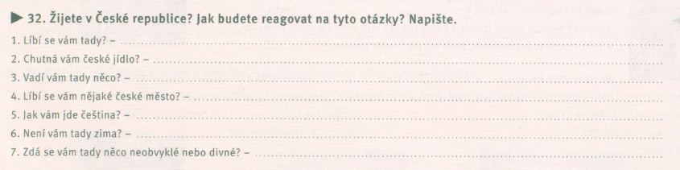

## 3 | Injuries: Choose the correct option

1. Na rentgenu vidím *zlomeninu/zlomenou* kost.
2. Při vaření jsem si *opařená/opařil* ruku.
3. Vykloubené/vykloubil rameno hodně bolí.
4. Petr si včera *naražené/narazil* koleno.
5. Ta kost není zlomená, je jenom *naštípnutá/naštípnul*.
6. Petr má *natažený/natáhnul* sval, nemůže hrát fotbal.
7. Když mi bylo měl, *vymknutý/vymknul jsem si* kotník.
8. David spadl a *vyražený/vyrazil si* zub.
9. Minulý rok jsem měl *omrzlý/omrznul* nos
10. Grilovali jsme a Pavel si *popálil/popálenou* ruku.
11. Když jsem vařil, *říznul jsem se/pořezaný* do prstu.
12. Máš *odřené/odřel* koleno, co jsi dělal?

## 4 | Quiz

* follow the link

## 5 Work in groups. Describe the pictures. Focus on following questions

* co se stalo?
* jaký úraz má ten člověk
* co bude dělat lékař nebo manžel/ka nebo rodiče? (první pomoc, ošetření)









